Ripartiamo!

Obiettivo: iniziare con gioia ed entusiasmo il nuovo anno catechistico.
Il primo incontro dopo la pausa estiva merita una particolare attenzione. Rieccoci in parrocchia: le vacanze sono finite, siamo pronti a ripartire, troveremo i nostri ragazzi, magari dei nuovi, dovranno prepararsi a celebrare un sacramento.
Potremmo vivere questo primo appuntamento come lo spazio per iniziare a costruire un rapporto personale con ciascuno di loro proponendo un’attività che vede il catechista come regista.
Entriamo nell’aula con una valigia che contiene:
- delle cartoline o biglietti con su cui è scritto il nome di ogni ragazzo/ragazza e un messaggio personalizzato di benvenuto/a.
- L’immagine dei discepoli di Emmaus con il testo della preghiera che faremo insieme
Dopo aver consegnato i biglietti ad ognuno ed aver condiviso alcuni racconti sul tempo estivo, diamo inizio al nostro anno di catechesi che ci porterà a ricevere il dono di Gesù nell’Eucarestia. Lo facciamo attraverso una preghiera con la promessa e l’impegno da parte dei ragazzi di continuare nel cammino in compagnia di Gesù.
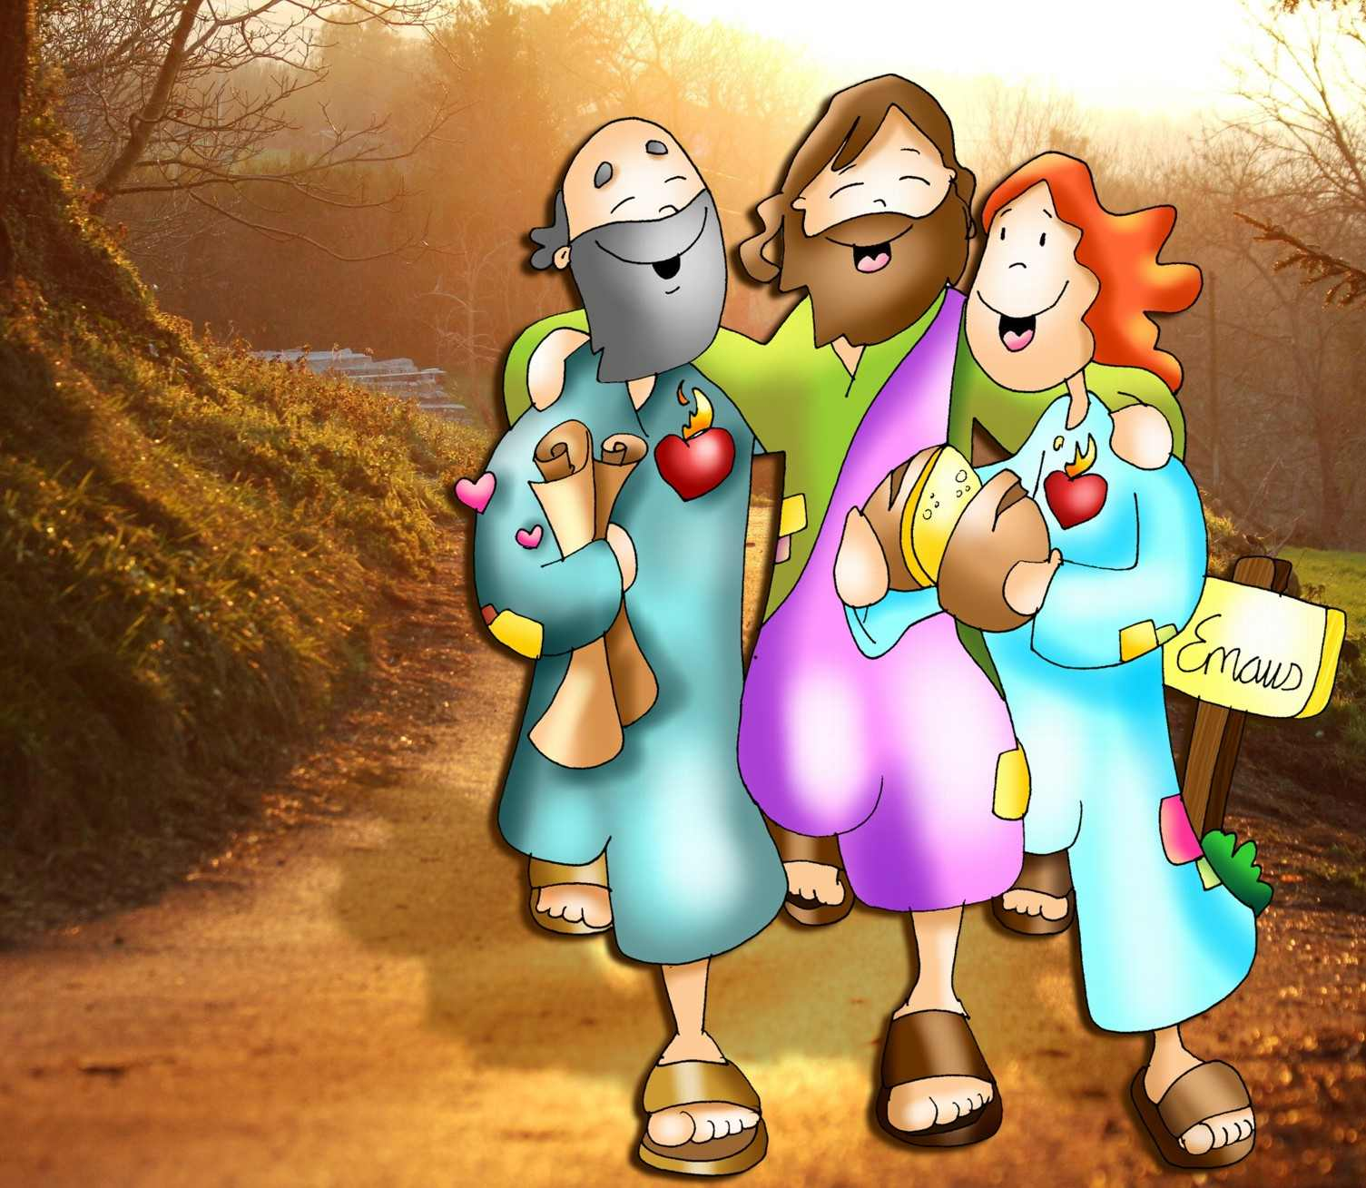
Preghiera
Eccoci, Signore,
ad iniziare questo tratto di cammino
che ci condurrà ad un incontro bello e reale con Te.
Donaci, o Padre,
di saper vivere tutto quell’Amore che
fin da quando ci hai pensati
hai riversato su di noi.
Amen!

Nota:
Ricordiamo che all’inizio del nuovo anno catechistico è importante il coinvolgimento dei genitori per una reciproca conoscenza e uno scambio di vedute. E’ bene prevedere una presentazione qualificata del nostro itinerario di catechesi per trovare in loro preziosi e attivi collaboratori, per comprendere le loro esigenze e il loro livello di coinvolgimento dei nostri obiettivi.



